UCHWAŁA NR XXVII/204/16
RADY MIEJSKIEJ W RABCE-ZDROJU

z dnia 29 grudnia 2016 r.

w sprawie uchwalenia Regulaminu nadawania nagrody samorządu będącej uhonorowaniem osób za ich
zasługi dla Gminy Rabka-Zdrój.

Na podstawie art. 7 pkt. 1, pkt. 5-6, pkt. 8-10, pkt. 14, pkt. 17-20 i art. 18, ust. 1 ustawy z dnia 8 marca 1990 r. o samorządzie gminnym (tekst jednolity: Dz. U. 2016, poz. 446 z późn. zm.) Rada Miejska w Rabce-Zdroju uchwala, co następuje:

§ 1.

1. Ustanawia się nagrodę o nazwie Osobowość Rabki-Zdroju zwaną dalej „nagrodą”.

2. Nagrodę symbolizuje statuetka, według wzoru określonego w załączniku nr 1 do uchwały.

3. Potwierdzeniem nagrody jest legitymacja, której wzór określa załącznik nr 2 do uchwały.

4. Potwierdzeniem nominacji jest dyplom, którego wzór określa załącznik nr 3 do uchwały.

§ 2.

1. Nagrodę przyznaje się za wybitne osiągnięcia na arenie międzynarodowej i krajowej w dziedzinie oświaty,
kultury, sportu i turystyki za rok ubiegły.

2. Przyznaje się nagrodę za całokształt działalności w dziedzinie społecznej, zdrowia oraz w sferze
przedsiębiorczości.

§ 3.

Nagrodę przyznaje się osobie fizycznej niebędącej uczniem.

§ 4.

Wniosek o przyznanie nagrody określa załącznik nr 4.

§ 5.

Skład Kapituły i zasady przyznawania nagrody określa załącznik nr 5.

Nagrody wręcza Burmistrz Rabki – Zdroju.
§ 6.

§ 7.

Wykonanie uchwały powierza się Burmistrzowi Rabki –Zdroju .

§ 8.

Traci moc Uchwała Nr XXI/147/16 Rady Miejskiej w Rabce-Zdroju z dnia 27 kwietnia 2016 r. w sprawie uchwalenia Regulaminu nadawania nagrody samorządu będącej uhonorowaniem podmiotów za ich zasługi dla Gminy Rabka-Zdrój.

§ 9.

Uchwała wchodzi w życie po upływie 14 dni od dnia ogłoszenia w Dzienniku Urzędowym Województwa
Małopolskiego.

statuetka

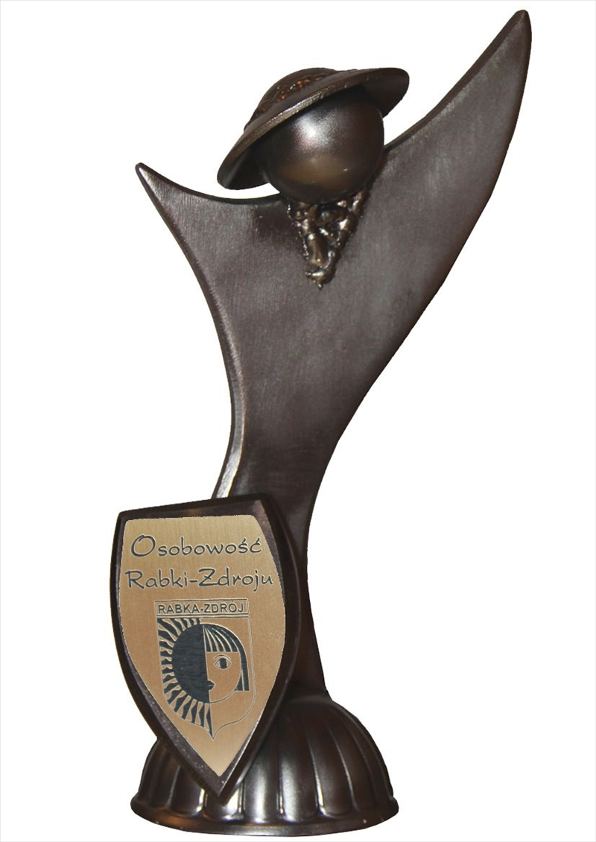

legitymacja

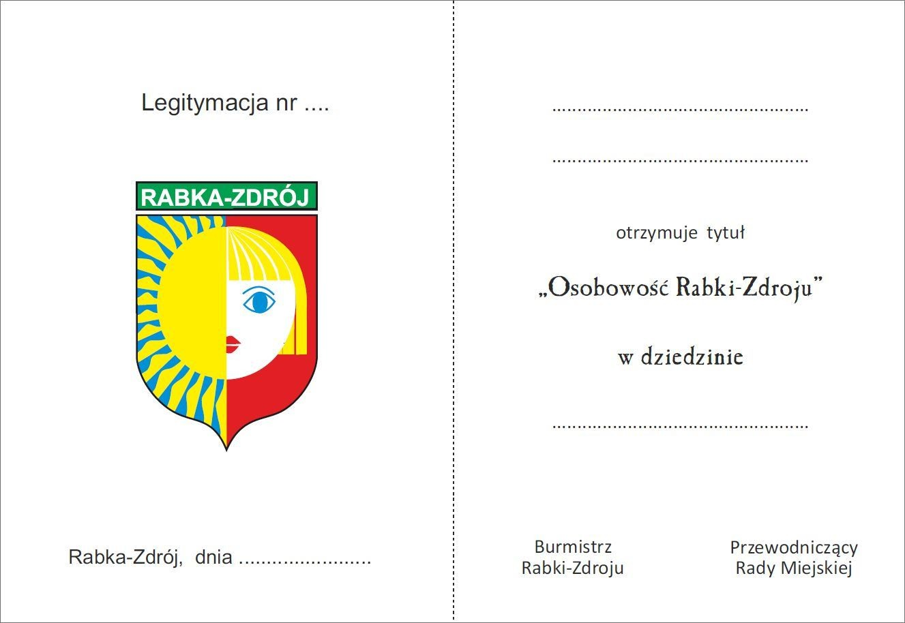

dyplom



Wniosek o przyznanie nagrody „Osobowość Rabki-Zdroju”

1. Dane wnioskodawcy:

Imię, nazwisko................................................................................................................................ Adres .............................................................................................................................................. Kontakt ...........................................................................................................................................
2. Imię i nazwisko zgłoszonego kandydata do nagrody:

.....................................................................................................................................................................................
.........................................................................................................................................................................................
................................................................................................................................................

3. Adres zamieszkania zgłoszonego kandydata do nagrody:

.....................................................................................................................................................................................
.........................................................................................................................................................................................
................................................................................................................................................

4. Opis dokonań kandydata w roku podlegającym ocenie za osiągnięcia na arenie międzynarodowej i krajowej w dziedzinie: oświaty, kultury, sportu i turystyki (niepotrzebne skreślić):

.....................................................................................................................................................................................
.........................................................................................................................................................................................
.........................................................................................................................................................................................
.........................................................................................................................................................................................
.........................................................................................................................................................................................
...................................................................................................

.....................................................................................................................................................................................
.........................................................................................................................................................................................
.........................................................................................................................................................................................
.........................................................................................................................................................................................
.........................................................................................................................................................................................
.........................................................................................................................................................................................
....................................................................................

5. Opis całokształtu dokonań kandydata w dziedzinie: społecznej, zdrowia lub w sferze przedsiębiorczości
(niepotrzebne skreślić):

.....................................................................................................................................................................................
.........................................................................................................................................................................................
.........................................................................................................................................................................................
.........................................................................................................................................................................................
.........................................................................................................................................................................................
.........................................................................................................................................................................................
....................................................................................

.....................................................................................................................................................................................
.........................................................................................................................................................................................
.........................................................................................................................................................................................
.........................................................................................................................................................................................
.........................................................................................................................................................................................
...................................................................................................
…………………………………… Podpis wnioskodawcy
6. Wyrażam zgodę na zgłoszenie mojej kandydatury do Nagrody Osobowość Rabki-Zdroju oraz na podanie do publicznej wiadomości moich danych osobowych w przypadku otrzymania Nagrody.

…………………………………… Podpis kandydata
Załącznik Nr 5 do Uchwały Nr XXVII/204/16

Rady Miejskiej w Rabce-Zdroju z dnia 29 grudnia 2016 r.

Skład Kapituły i zasady przyznawania nagrody

1. Nagrodę przyznaje Kapituła.

2. W skład Kapituły wchodzą:

1) Przewodniczący Rady Miejskiej,

2) Wiceprzewodniczący Rady Miejskiej,

3) członkowie Komisji Edukacji Kultury i Sportu,

4) Burmistrz Rabki-Zdroju,

5) Kierownik Ośrodka Pomocy Społecznej,

6) Naczelnik Wydziału Promocji, Kultury i Sporu
§ 1.

7) Naczelnik Wydziału Ekonomiczno-Administracyjnego Oświaty,

8) Dyrektor Miejskiego Ośrodka Kultury,

9) Pracownik merytoryczny ds. sportu Wydziału Promocji, Kultury i Sportu,

10) Pracownik Wydziału Organizacyjnego , Zespół Ewidencji Działalności Gospodarczej,

11) Prezes Zarządu Fundacji Rozwoju Regionu Rabka.

§ 2.

1. Przewodniczącym Kapituły jest Przewodniczący Rady.

2. Posiedzenie Kapituły zwołuje Przewodniczący Kapituły.

§ 3.

1. Z inicjatywą przyznania nagrody może wystąpić każda osoba, która złoży wniosek do 31 marca roku, w którym przyznawana jest nagroda.

2. Wniosek można złożyć w sekretariacie Urzędu Miejskiego, ul. Parkowa 2, 34-700 Rabka-Zdrój oraz na
skrzynkę urzad@rabka.pl

§ 4.

1. Kapituła, spośród zgłoszonych kandydatów, wybiera nominowanych do nagrody w danej dziedzinie, a
spośród nominowanych nagradza jedną osobę w danej dziedzinie.

2. O liczbie nominowanych decyduje Kapituła.

3. Kapituła wybiera do 5 nominowanych w głosowaniu jawnym, a nagrodzonych w tajnym głosowaniu.

4. Do przeprowadzenia tajnego głosowania powołuje się 3-osobową Komisje Skrutacyjną spośród członków
Kapituły.

5. Kapituła podejmuje uchwałę o nominacji zwykłą większością głosów w obecności co najmniej połowy
ustalonej liczby członków.

6. Komisja Skrutacyjna przygotowuje karty do głosowania w ilości składu Kapituły z nazwiskami i imionami
zgłoszonych kandydatów oraz stwarza warunki umożliwiające członkom Kapituły tajne głosowanie.

7. Członkowie Kapituły głosują poprzez postawienie znaku „x” przy jednym wybranym nazwisku na karcie do
głosowania.

8. Członkowie Kapituły przekazują kartę do głosowania w zaklejonej kopercie Przewodniczącej Kapituły, która przekazuje koperty do przechowania w sejfie znajdującym się w Urzędzie Miejskim.

9. Przewodnicząca Kapituły wraz z Naczelnikiem Wydziału Promocji, Kultury i Sportu oraz Przewodniczącą Komisji Edukacji, Kultury i Sportu lub inna osoba wskazana przez Przewodniczącego KEKiS spośród osób wskazanych w § 1 ust. 2 pkt. 3) dwa tygodnie przed dniem, w którym odbywa się uroczysta Gala, dokonują otwarcia kopert, przeliczenia głosów i wskazania zwycięzcy.

10. Osoby wymienione w ust. 8 zobowiązane są do zachowania tajemnicy dotyczącej wyników tajnego
głosowania do czasu oficjalnego ogłoszenia wyników.

11. Z posiedzenia Kapituły pracownik Urzędu Miejskiego sporządza protokół, który po przyjęciu przez
Kapitułę podpisuje Przewodniczący Kapituły. Do protokołu dołącza się karty do głosowania.

